|  |  |  |  |
| --- | --- | --- | --- |
| **Datum** | **Menü I** | **Menü II** | **Abendbeilage** |
| **Montag**  **07.07.2025** | **Gemüsebouillon mit Einlage**  **Käsekrakauer mit Rostkartoffeln dazu Salat**  **Stracciatella Creme** | **Gemüsebouillon mit Einlage**  **Mexikanische Gemüsepfanne\***  **Stracciatella Creme** | **Apfel Schnee** |
| **Dienstag**  **08.07.2025** | **Nudelsuppe**  **Putenschnitzel mit Gemüsereis**  **Schokoladen Creme** | **Nudelsuppe**  **Kirschpfannkuchen\***  **Schokoladen Creme** | **Griebenschmalz** |
| **Mittwoch**  **09.07.2025** | **Kaltschale**  **Nudeln in Carbonara Sauce dazu grüner Salat**  **Sauerrahm Dessert** | **Kaltschale**  **Zwiebelkuchen an Salat Beet\***  **Sauerrahm Dessert** | **Bohnensalat** |
| **Donnerstag**  **10.07.2025** | **Gulaschsuppe**  **Eierlikör Pudding** | **Karotten Vollkorn Rösti\***  **Eierlikör Pudding** | **Joghurt** |
| **Freitag**  **11.07.2025** | **Brokkoli Suppe**  **Heringsstipp mit Salzkartoffeln**  **Melone** | **Brokkoli Suppe**  **Gemüsefrikadelle mit Tsatsiki\***  **Melone** | **Obst** |
| **Samstag**  **12.07.2025** | **Szegediner Eintopf**  **Quarkmousse** | **Toast Hawaii an Salatbeet\***  **Quarkmousse** | **Camembert** |
| **Sonntag**  **13.07.2025** | **Pilzsuppe**  **Putenrollbraten in Grüner Pfeffersoße dazu Gemüse und Schnittlauch Kartoffeln**  **Eiscreme** | **Pilzsuppe**  **Schupfnudeln geschwenkt in Basilikum Pesto\***  **Eiscreme** | **Saure Gurken** |

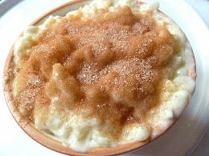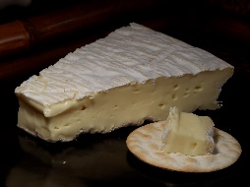 Speiseplan